Likovna umetnost – delo z nadarjenimi
Navodilo za delo na domu ( 1 šolska ura- 16.4.2020) - ura za nadarjene
Pozdravljeni »likovniki«,
Najprej imam za vas eno bolj kuharsko nalogo. Skuhajte kavo staršem. ; )
Zakaj, se sprašujete sedaj?
Prvo, da jih razveselite z drobno pozornostjo, kot drugo bo to vaš likovni material za likovno ustvarjanje. Če slučajno ne pijejo kave, lahko tudi čaj. Lahko slikaš tudi s čajem;).
Likovni motiv je prost. Komaj čakam, kaj boste ustvarili .
Poglej si povezavo na youtubu:
https://www.youtube.com/watch?v=flIhuhBTXn8&feature=emb_logo&fbclid=IwAR1oxWb7msArfb1Zmy5rePN1x93GBIw8A5XIFhCtP70My9EmM5kecE4aklo
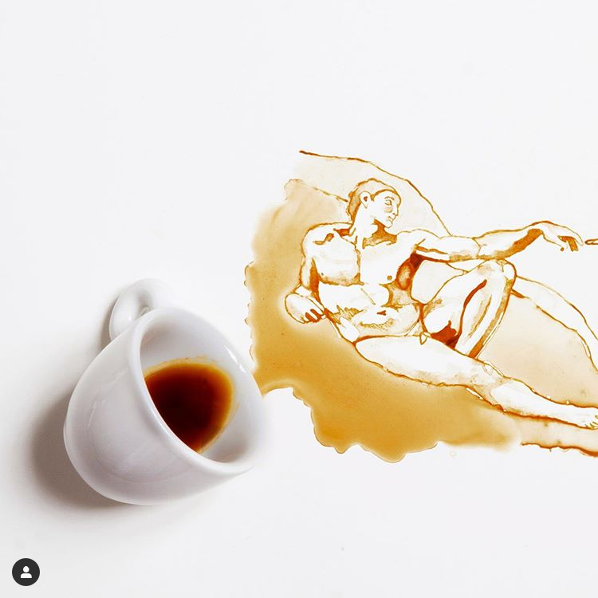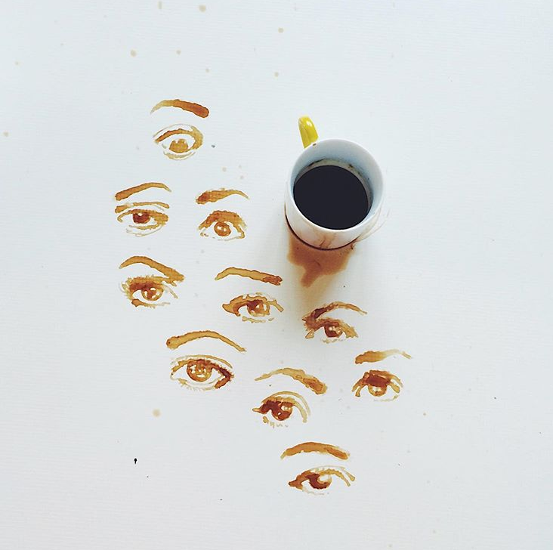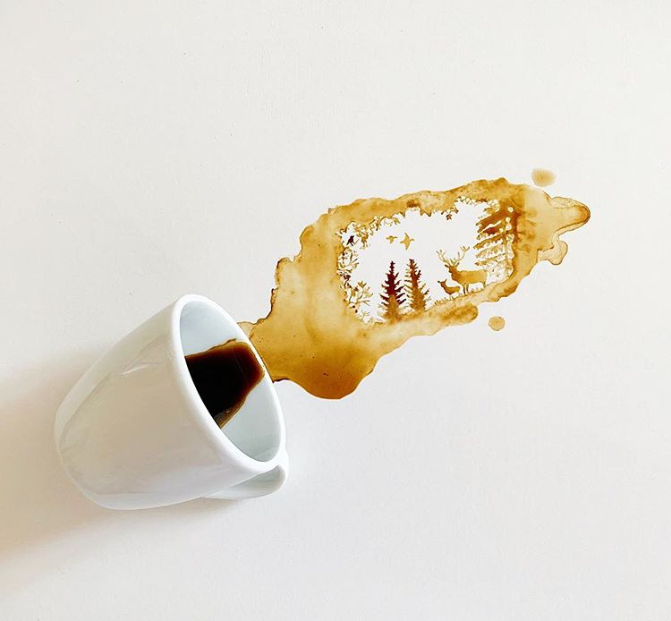
Slika 1,2,3: vir: https://www.instagram.com/bernulia/, dne 14.4.2020

P.S: »Likovna tehnika spominja na tehniko tuša. Lahko jo redčimo z vodo (svetlimo) ali po že pobarvani površini s kavo, še enkrat preslikamo. ; )
Likovno nalogo oddaj. Imaš dva tedna časa (30.4.2020). Moj naslov: katja.operckal@oskoroskabela.si
Lep pozdrav, učiteljica Katja.

